ВІДДІЛ ПОЛІЦЕЙСЬКОЇ ДІЯЛЬНОСТІ №1 ШЕПЕТІВСЬКОГО РАЙОННОГО УПРАВЛІННЯ ПОЛІЦІЇ ГУНП В ХМЕЛЬНИЦЬКІЙ ОБЛАСТІ

Графік прийому громадян керівництвом міського відділу:

Т.в.о начальника ВПД№1
капітан поліції Стець Олег Петрович.
Прийом громадян: що п’ятниці з 15.00 до 17.00 години.
Т.в.о заступника начальника.
майор поліції Жоган Сергій Валентинович.
Прийом громадян: що четверга з 14.00 до 16.00 години.

Адреса: м. Нетішин,
вул. Енергетиків, 4.
Телефон чергової частини:
+38067-447-85-46

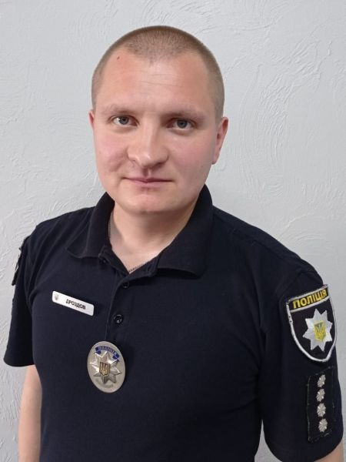
Дільничні офіцери поліції ВПД№1 Шепетівського РУП ГУНП в Хмельницькій області.
Територія обслуговування:
м. Нетішин:вул. Набережна, буд.1,3,5,7, 7а; вул.
Будівельників, буд. 2,4, 6, 8,10,12,14,16; проспект:
Незалежності, буд.10, 12, 1ба, 18.учбово-тренувальний центр
Графік прийому
Понеділок з 09:00 по 18:00
Вівторок з 09:00 по 18:00
Середа з 09:00 по 18:00
Четвер з 09:00 по 18:00
П’ятниця з 09:00 по 18:00
Адреса, телефон:
вул. Енергетиків 4, каб № 35.
тел. моб.: 096-689-77-42
Старший дільничний офіцер поліції відділу поліцейської діяльності Nº 1
Шепетівського районного управління поліції ГУНП
Хмельницькій області капітан поліції Дроздов Олександр Ігорович

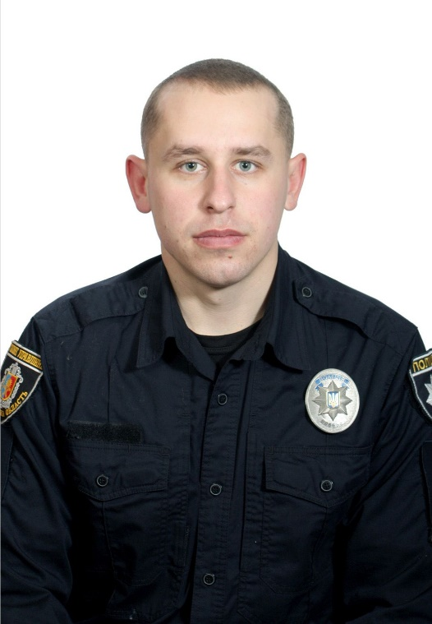
Територія обслуговування:
м. Нетішин:вул. Варшавська буд.№1, 3, 3-а, 5, 7, 9, 11, 13, 15, 17, 19, 21, 23; вул. Енергетиків, 1; проспект Незалежності, буд.№№1, 3, 3а, 5.
Графік прийому
Понеділок з 09:00 по 18:00
Вівторок з 09:00 по 18:00
Середа з 09:00 по 18:00
Четвер з 09:00 по 18:00
П’ятниця з 09:00 по 18:00
Адреса, телефон:
вул. Енергетиків 4, каб. № 33.
тел. моб.: 068-019-79-14
Дільничний офіцер поліції відділу поліцейської діяльності Nº 1
Шепетівського районного управління поліції ГУНП
Хмельницькій області старший лейтенант поліції Степанець Віталій Вікторович

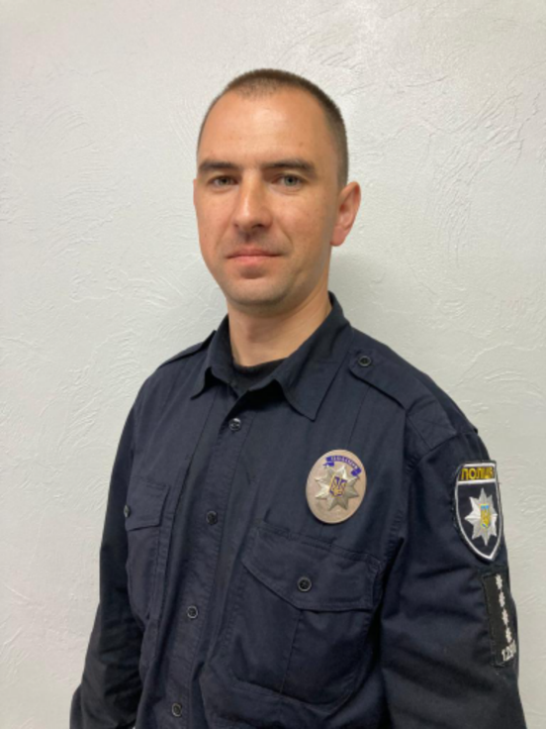
Територія обслуговування:
с. Старий Кривин, с. Новий Кривин, м Нетішин:вул. Енергетиків, буд.№ 2/10,2/11,2/12,2/13; промислова зона, вул. Промислова, вул. Лісова.
Графік прийому
Понеділок з 09:00 по 18:00
Вівторок з 09:00 по 18:00
Середа з 09:00 по 18:00
Четвер з 09:00 по 18:00
П’ятниця з 09:00 по 18:00
Адреса, телефон:
вул. Шевченка, 1, каб. № 101.
тел. моб.: 097-812-01-86
Поліцейський офіцер громади
Шепетівського районного управління поліції ГУНП
Хмельницькій області капітан поліції Хамрик Сергій Вікторович

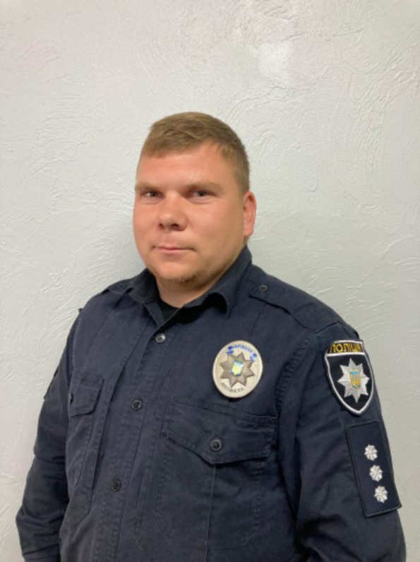
Територія обслуговування:
м Нетішин:вул. Шевченка, буд. №2, 4, 6, 7, 8, 10, 11; проспект Незалежності, буд. №11, 13, 15, 19, 19а, 21, 21а, 23, 25, 27, 29; Героїв України, 6;пров. Миру, буд. №№ 1, 3.
Графік прийому
Понеділок з 09:00 по 18:00
Вівторок з 09:00 по 18:00
Середа з 09:00 по 18:00
Четвер з 09:00 по 18:00
П’ятниця з 09:00 по 18:00
Адреса, телефон:
вул. Шевченка,1, каб. № 101.
тел. моб.: 098-913-15-59

Поліцейський офіцер громади
Шепетівського районного управління поліції ГУНП
Хмельницькій області старший лейтенант поліції Штогрин Іван Васильович

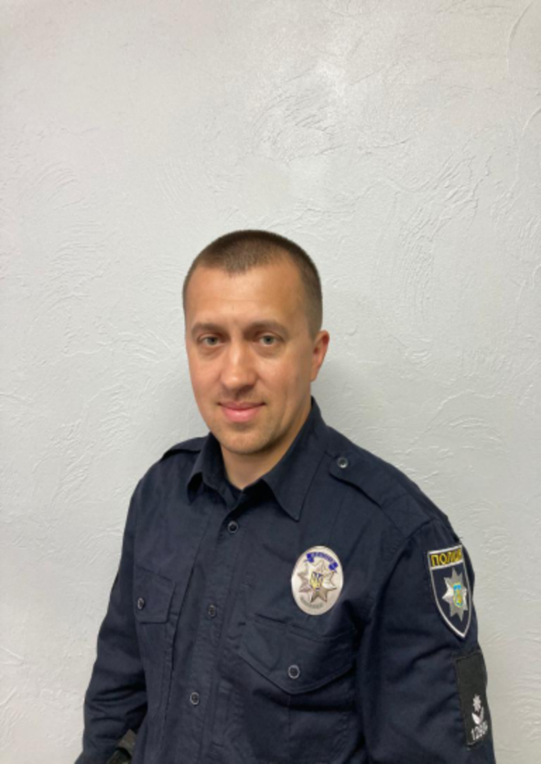
Територія обслуговування:
м Нетішин: вул. Чорновола, буд.№1 секція А, 1 секція Б, 2, 6, 10, 12, 14, 16, 18, 24, 26;
проспект Героїв України, буд.№1, 3, 7, 9, 11, 13; Незалежності, 9.
Графік прийому
Понеділок з 09:00 по 18:00
Вівторок з 09:00 по 18:00
Середа з 09:00 по 18:00
Четвер з 09:00 по 18:00
п’ятниця з 09:00 по 18:00
Адреса, телефон:
вул. Шевченка,1, каб. № 101.
тел. моб.: 067-384-35-75

Поліцейський офіцер громади
Шепетівського районного управління поліції ГУНП
Хмельницькій області майор поліції Чесновський Петро Анатолійович

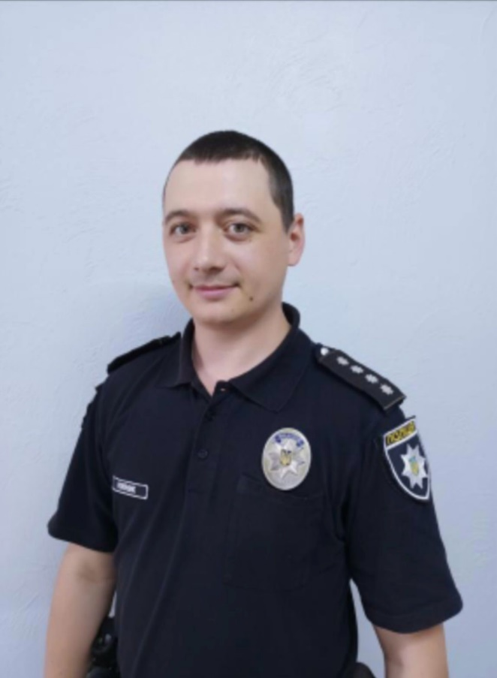
Територія обслуговування:
м. Нетішин: вул. Набережна, буд. № 9, 9а, 11, 13, 15, 15а, 19, 21, 23, 25, 27; вул. Будівельників, буд.№№ 1, 7, 9, 11, 15; вул. В.Стуса, буд. № 2, 4; проспект Незалежності, буд.№ 24, 26, 28, 30. проспект Героїв України, буд. №№1, 3, 7, 9, 11, 13.
Графік прийому
Понеділок з 09:00 по 18:00
Вівторок з 09:00 по 18:00
Середа з 09:00 по 18:00
Четвер з 09:00 по 18:00
П’ятниця з 09:00 по 18:00
Адреса, телефон:
вул. Шевченка,1, каб. № 101.
тел. моб.: 067-384-35-75

Поліцейський офіцер громади
Шепетівського районного управління поліції ГУНП
Хмельницькій області капітан поліції Ніжник Андрій Іванович

